CAPSTONE 2026 | Seguimiento del proyecto de título

Ficha de avance 05
Trazabilidad del sistema y vista de procesos del modelo 4+1
Identificación | Información del equipo
Proyecto y sección | Minerva E-commerce (Proyecto APT), Capstone — sección 003D
Integrantes | Paulina Solís - Diego Gutiérrez - Diego Román
Fecha y semana académica | 25-10-2026 — Semana 11 de 17
Iteración real del proyecto | Iteración 05 (Fase 2, segunda parte)
Docente guía | Reginaldo Salinas

1 Propósito y meta
Contrastar las funcionalidades y el porcentaje de avance de la ficha 04 con el funcionamiento real del sistema. Representar el flujo mediante un diagrama de actividades UML, comprobar sus resultados y definir el siguiente incremento.
Meta verificable de esta iteración:
Contrastar las seis funcionalidades de la ficha 04 con el sitio publicado (https://minerva-arteycolor.cl/), comprobar el flujo de pedido personalizado (CU01) con un recorrido exitoso y una alternativa de error, y consolidar el avance en 100 % con la integración de Instagram completa (solicitud por correo, aprobación de la administradora, cuenta automática y cupón de 30 días).

2 Diagrama que deben presentar
Elaborar o actualizar un diagrama de actividades del flujo principal, relacionado con un caso de uso existente. Debe mostrar inicio y fin, responsables, entradas, validaciones, decisiones con condiciones, procesamiento, registro de datos y salida visible. Incluir acceso, permisos e integraciones cuando correspondan y una alternativa ante error o dato inválido.
Utilizar carriles cuando ayuden a distinguir responsabilidades. Identificar las actividades como A01, A02 y siguientes. Diferenciar con una leyenda las actividades implementadas, parciales y pendientes. Mostrar paralelismo solo cuando exista.
Ubicación en el modelo 4+1 | Aplicación
Vista de procesos | Diagrama de actividades modularizado para representar el flujo de interacción.
Vista de escenarios más uno | Casos de uso CU01 a CU06 que identifican a los actores, objetivos y funcionalidades.
Apoyos complementarios | Estructura en Supabase e interacciones con ManyChat para automatización externa.
Esta ficha se concentra en procesos y escenarios. Para el informe 2.6, incorporar la evidencia en los apartados que establezca su guía.

3 Cruce con las funcionalidades de la ficha 04
Conservar nombres, identificadores y pesos. Incluir todas las funcionalidades de la versión 1.0; agregar filas si es necesario. No modificar pesos para aumentar artificialmente el avance. Justificar y validar cualquier cambio de alcance.
ID y funcionalidad | Peso y estado ficha 04 | Actividades relacionadas | Estado actual comprobado | Evidencia y brecha
F01 Base de datos y despliegue (Supabase y Vercel) | 20 %  Terminada y comprobada (100 %) | A06, A10, A11, A17, A27, A32 | Terminada y comprobada (100 %)  Aporte: 20 puntos | Evidencia: Sitio publicado en producción en https://minerva-arteycolor.cl/ (desplegado en Vercel con dominio propio) y base de datos relacional activa en Supabase (tablas perfiles, solicitudes_instagram, cupones y pedidos). Repositorio en rama main.  Brecha: Ninguna.
F02 Catálogo de productos (estampados y papelería) | 20 %  Terminada y comprobada (100 %) | A16 a A21 | Terminada y comprobada (100 %)  Aporte: 20 puntos | Evidencia: Catálogo dinámico con lectura de stock y productos activos desde Supabase. Módulo de personalización interactivo que permite cargar imagen/logo, definir opciones y previsualizar el diseño.  Brecha: Ninguna.
F03 Carrito de compras | 20 %  Terminada y comprobada (100 %) | A22, A24, A29 a A34 | Terminada y comprobada (100 %)  Aporte: 20 puntos | Evidencia: Carrito persistente con cálculo automático de totales. El pedido se registra exitosamente en la base de datos Supabase vinculando ítem personalizado, cliente, dirección de entrega y cupón aplicado.  Brecha: El despacho físico o retiro (A34) se coordina como actividad de gestión externa entre la tienda y el cliente.
F04 Registro y login de usuarios | 15 %  Terminada y comprobada (100 %) | A13, A14, A25 a A28 | Terminada y comprobada (100 %)  Aporte: 15 puntos | Evidencia: Módulo de autenticación con Supabase Auth. Permite registro tradicional, inicio de sesión seguro y actualización de contraseñas temporales asignadas automáticamente.  Brecha: Ninguna.
F05 Integración del Instagram de la tienda con la web | 15 %  No iniciada (0 %) | A01 a A15 | Terminada y comprobada (100 %)  Aporte: 15 puntos | Evidencia: Automatización en ManyChat activa: usuario comenta INFO en publicación, el bot solicita correo y envía solicitud a Supabase. La administradora aprueba en panel web, creando cuenta y cupón de 30 días con notificación por email.  Cambio de alcance: El disparador cambió de «me gusta» a comentario con palabra clave por restricciones de API de Meta. Se añadió aprobación manual, cuenta automática y cupones. Peso sin cambios (15 %).  Brecha: Ninguna funcional.
F06 Chatbot del sitio web | 10 %  Terminada y comprobada (100 %) | A23 | Terminada y comprobada (100 %)  Aporte: 10 puntos | Evidencia: Widget de chatbot interactivo operativo en la web para resolver dudas frecuentes sobre productos, técnicas de estampado y plazos de entrega sin interrumpir la compra (A23).  Brecha: La respuesta automatizada con IA en directos de Instagram se reserva para el incremento posterior.
Total | 100 % | A01 a A34 | Avance reconocido: 100 % | 20 + 20 + 20 + 15 + 15 + 10 = 100 puntos porcentuales
Relacionar F01, F02 y siguientes con A01, A02 y siguientes. Una funcionalidad puede involucrar varias actividades. Indicar ubicación del código en GitHub, versión probada y evidencia del resultado. Registrar también las funcionalidades pendientes.

4 Actualización del avance
Estado | Cumplimiento reconocido
Terminada y comprobada | 100 % de su peso
Funciona parcialmente | 50 % de su peso
Iniciada no funcional | 25 % de su peso
No iniciada | 0 % de su peso
Aporte al avance = peso de la funcionalidad × nivel de cumplimiento. Ejemplo: peso 20 % × cumplimiento 50 % = 10 puntos porcentuales. Los pesos del alcance completo deben sumar 100 %. Elaborar el diagrama no demuestra por sí solo que una función esté terminada.
Avance ficha 04: 85 % Avance actual: 100 % Variación: +15 puntos porcentuales
Semanas restantes reales: 6
Evidencia que explica la variación: F05 pasa de No iniciada (0 %) a Terminada y comprobada (100 % de su peso de 15 % = 15 puntos): el flujo completo de Instagram (solicitud por correo, aprobación, cuenta automática y cupón) funciona de manera íntegra en producción. Las otras cinco funcionalidades se mantienen al 100 % de su peso (20 + 20 + 20 + 15 + 10 = 85). Total: 85 + 15 = 100 puntos porcentuales.

5 Diagrama de actividades actualizado
Insertar un diagrama legible o adjuntarlo e indicar su ruta. Debe permitir seguir el recorrido exitoso y una alternativa de validación o error. Si el proceso es extenso, dividirlo en diagramas relacionados y mantener identificadores comunes.
Diagrama de actividades o referencia al archivo
El diagrama a continuación es una versión en general de los otros diagramas solicitados, los demás están en nuestro github en la carpeta diagramas de actividades en “Evidencias del Proyecto”.
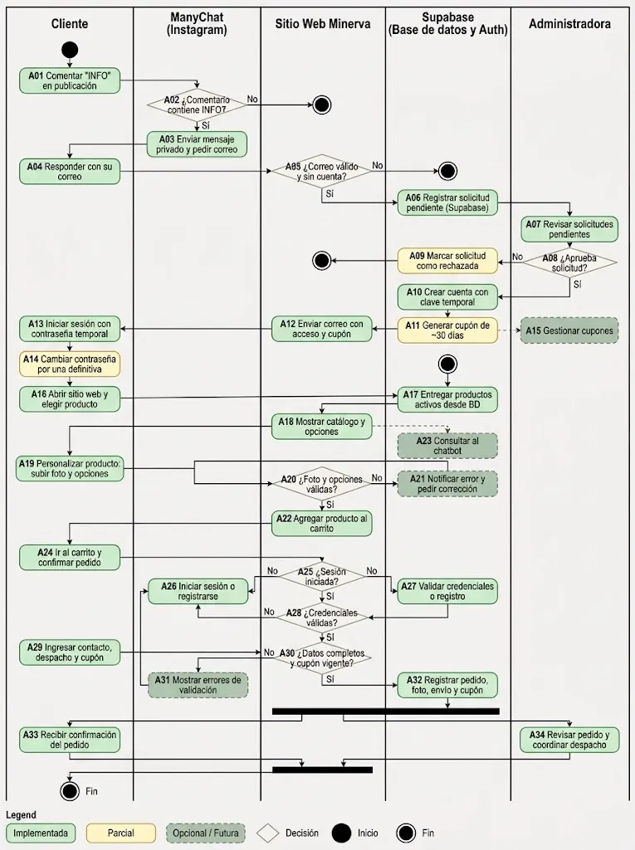

Verificación | Respuesta del equipo
¿Qué actividades corresponden a las funcionalidades comprobadas? | F01: A06, A10, A11, A17, A27, A32.  F02: A16 a A21.  F03: A22, A24, A29 a A34.  F04: A13, A14, A25 a A28.  F05: A01 a A15.  F06: A23.  Todas las actividades están implementadas salvo A34, categorizada como parcial (el despacho se coordina como actividad de gestión externa entre la tienda y el cliente).
¿Qué condiciones determinan los diferentes recorridos? | A02: el comentario contiene la palabra clave INFO.  A05: correo válido y sin cuenta previa.  A08: la administradora aprueba o rechaza la solicitud en el panel.  A20: foto y opciones de personalización válidas.  A25: cliente con sesión iniciada.  A28: datos de acceso válidos en Supabase Auth.  A30: datos de envío completos y cupón vigente.
¿Quién realiza cada actividad y dónde se validan datos y permisos? | Cliente: A01, A04, A13, A14, A16, A19, A24, A26, A29.  ManyChat: A02, A03.  Sistema Minerva (Web / Supabase): A05, A06, A09 a A12, A17, A18, A20 a A23, A25, A27, A28, A30 a A33.  Administradora: A07, A08, A15, A34.  Validaciones de datos: A05 (correo), A20 (archivo y opciones), A30 (envío y cupón).  Permisos: solo rol Administradora aprueba solicitudes y gestiona cupones (A07, A08, A15); el cliente autenticado accede a su carrito y pedidos (A25 a A28).
¿Qué actividades están implementadas, parciales o pendientes? | Implementadas: A01 a A33.  Parcial: A34 (la logística final de envío se gestiona fuera de la plataforma web).  Pendientes: ninguna.
¿Qué diferencias existen entre el diagrama y el sistema? | 1) Disparador de Instagram: en la ficha 04 se contemplaba «me gusta»; se implementó por comentario con la palabra clave INFO vía ManyChat para garantizar compatibilidad con la API de Meta, incorporando aprobación y cupón automático.  2) Gestión del despacho (A34): la confirmación y pedido se registran en Supabase, coordinando la entrega mediante canales de mensajería externos.  3) Persistencia de sesión: en A25, si el usuario ya inició sesión con su cuenta asignada, el sistema avanza directamente al checkout sin volver a pedir autenticación.
Criterio de revisión: debe ser posible recorrer el diagrama y reproducir ese flujo en el sistema. Una lista de pantallas no basta para explicar el proceso.

6 Comprobación de un caso de uso
Elemento | Definición
ID y nombre del caso de uso | CU02 y CU03 — flujo de integración con Instagram (solicitud por comentario, aprobación, cuenta automática y cupón)
Actor y objetivo | Actores: Cliente y Administradora (con apoyo del bot de ManyChat y del sistema Minerva).  Objetivo: que el cliente obtenga una cuenta en la web y un cupón de ~30 días, previa aprobación de la administradora.
Funcionalidades relacionadas de la ficha 04 | F05 Integración del Instagram de la tienda con la web (A01 a A15).  Apoyan F04 (login y actualización de contraseña temporal, A13 y A14) y F01 (Supabase).
Precondiciones y datos de entrada | Publicación de Instagram de la tienda con la automatización de ManyChat activa.  Datos de entrada: comentario con la palabra clave INFO y correo electrónico del cliente enviado por mensaje directo (A01, A04).
Reglas validaciones y alternativa ante error | A02: el comentario contiene la palabra clave INFO. A05: correo válido y sin cuenta previa. A08: la administradora aprueba o rechaza la solicitud.  Alternativa ante error: con un correo inválido o ya existente no se registra la solicitud (A05); si la administradora rechaza (A08 a A09), el estado cambia a «rechazada» sin crear usuario ni cupón.
Salida esperada y datos que deben quedar registrados | Correo transaccional con acceso y cupón de ~30 días (A12); el cliente inicia sesión y actualiza su contraseña (A13, A14); la administradora visualiza el cupón activo en el panel (A15).  Datos registrados en Supabase: solicitud (solicitudes_instagram), usuario con contraseña temporal (auth.users) y cupón (cupones).
Demostrar el recorrido exitoso y al menos una alternativa de validación o error siguiendo el diagrama. Si el flujo es parcial, identificar dónde se interrumpe. Versión probada: rama main del repositorio; sitio publicado en https://minerva-arteycolor.cl/ (semana 11)
Paso | ID de actividad | Resultado observado y evidencia
Ingreso de datos | A01, A04 | El cliente comenta INFO en una publicación y responde con su correo vía mensaje directo en Instagram.  Evidencia: Captura del flujo interactivo en ManyChat e Instagram.
Validación y decisión | A02, A05, A08 | ManyChat detecta la palabra clave (A02), Supabase verifica que el correo no esté previamente registrado (A05) y la administradora revisa la solicitud en el panel web (A08).  Evidencia: Captura de la solicitud en estado «pendiente» en el panel.
Procesamiento y registro | A06, A10, A11 | La solicitud queda registrada en Supabase. Al presionar «Aprobar», se crea la cuenta con contraseña temporal en Supabase Auth y se genera el cupón de ~30 días.  Evidencia: Captura de tablas «auth.users» y «cupones» en Supabase.
Salida al usuario | A12, A13, A14, A15 | El cliente recibe el correo transaccional con acceso y cupón, inicia sesión en la web y actualiza su contraseña; la administradora visualiza el cupón activo en el panel.  Evidencia: Captura del email recibido y pantalla de cambio de clave.
Alternativa ante error | A05, A09 | Con un correo inválido o ya existente, no se registra la solicitud (A05). Si la administradora rechaza (A08 a A09), el estado cambia a «rechazada» sin crear usuario ni cupón.  Evidencia: Captura del registro rechazado en el panel administrativo.

7 Compromiso para la siguiente iteración
Brecha detectada | Incremento comprometido | Responsable y fecha | Criterio de aceptación
Consolidación de evidencias visuales en el repositorio | Subir capturas de pantalla de los flujos A01 a A34 y diagramas actualizados a la carpeta /docs | Equipo completo — 01-11-2026 | Archivos visibles y correctamente referenciados en el informe
Formalización del cambio de alcance de F05 | Exponer al docente guía la justificación técnica del cambio de «me gusta» a comentario ManyChat | Diego Gutierrez — 01-11-2026 | Visto bueno del docente sin modificación del peso porcentual (15 %)
Pruebas integrales de flujo completo | Ejecutar pruebas cruzadas de redención de cupones creados por Instagram en el carrito web | Paulina Solís y Diego Román — 08-11-2026 | Carrito descuenta el valor exacto y marca el cupón como consumido en Supabase
Diagramación de F06 en Instagram | Incorporar el diagrama de actividades de la respuesta con IA para mensajes directos | Paulina Solís — 08-11-2026 | Diagrama UML documentado con nomenclatura A35+ en repositorio
Entregar en GitHub esta ficha, el diagrama de actividades y la evidencia del flujo probado. Mantener actualizados el diario de reflexión y el informe final.
Resultado de la revisión: [ ] Coherente [ ] Coherente con ajustes [ ] Requiere corrección
Observación del docente: __________________________________________________________
Representante: ________________________ Docente guía: ________________________

8 Mejoras reflexión y avance del informe
Completar con evidencia de la semana. Vincular la reflexión con las preguntas del diario 2.1 y registrar el avance del informe según la guía 2.6. Este seguimiento no reemplaza esos documentos.

Retroalimentación y mejoras aplicadas
Observación recibida de fase 1 o revisión posterior | Mejora aplicada y evidencia
Ficha 04, riesgo mitigado | Se implementó la automatización por comentarios de ManyChat con la palabra clave INFO, integrando el panel web con Supabase para el control administrativo de cuentas y cupones; F05 pasa a 100 %.
Despliegue con dominio | El sitio web se encuentra publicado formalmente con dominio propio en https://minerva-arteycolor.cl/ sobre Vercel y Supabase.

Diagnóstico de capacidades del equipo
Aspecto | Respuesta y acción
Fortaleza que permitió avanzar
Dificultad actual y efecto en el desarrollo
Acción de mejora responsable y fecha

Reflexión del aprendizaje
Pregunta del diario 2.1 utilizada: ¿De qué manera el contraste entre el modelo conceptual (diagramas de actividad) y la implementación técnica reveló discrepancias en la experiencia de usuario y en la arquitectura del sistema?
¿Qué aprendimos al contrastar el diagrama con el sistema y qué cambiaremos?
____________________________________________________________________________
____________________________________________________________________________
Ubicación de la reflexión en el diario: Entrada de bitácora semanal Nº 11 (25-10-2026) en /docs/diario/semana_11.md.

Avance del informe final 2.6
Apartado según la guía | Actualización y evidencia | Pendiente responsable y fecha
Conclusión del equipo sobre la viabilidad de la versión 1.0 y ajuste del siguiente incremento:
La versión 1.0 del sistema es completamente viable dentro de las 6 semanas restantes. Todas las funcionalidades esenciales (F01 a F06) están operativas en producción, por lo que el tiempo restante se destinará a pruebas de carga, afinamiento de la experiencia de compra y redacción del informe final 2.6.

